UNIVERSIDADE FEEVALE

EVERTON WEILER

ANÁLISE DO FRAMEWORK IONIC PARA A CRIAÇÃO DE APLICATIVO MULTIPLATAFORMA COM FOCO NA GERAÇÃO DE ORÇAMENTOS
(Título Provisório)

Anteprojeto de Trabalho de Conclusão

Novo Hamburgo
2022
EVERTON WEILER

ANÁLISE DO FRAMEWORK IONIC PARA A CRIAÇÃO DE APLICATIVO MULTIPLATAFORMA COM FOCO NA GERAÇÃO DE ORÇAMENTOS
(Título Provisório)

Anteprojeto de Trabalho de Conclusão de
Curso, apresentando como requisito parcial
à obtenção do grau de Bacharel em
Ciência da Computação pela
Universidade Feevale.

Orientador: Ricardo Ferreira de Oliveira

Novo Hamburgo
2022
RESUMO
Com os avanços tecnológicos dos smartphones e a sua popularização, se observou um aumento da demanda por aplicativos e profissionais que os desenvolvem. Contudo, o mercado carece de profissionais capacitados para esse desenvolvimento de forma nativa, tanto pela dificuldade de aprendizado das linguagens presentes, como também pela sua complexidade no desenvolvimento. Paralelamente, surgem aplicações híbridas as quais podem ser executadas em qualquer sistema operacional, dentre elas está o framework Ionic, que utiliza HTML5, CSS e Javascript, tendo como base o desenvolvimento em AngularJs. Diante do exposto, a problemática do presente trabalho consiste em uma análise do framework Ionic para a criação de aplicativos multiplataforma com foco na geração de orçamentos na área de consertos de balanças. Serão observadas a facilidade de uso, a curva de aprendizado, e a responsividade na resolução de problemas práticos.
Palavras-chave: Aplicativos Híbridos. Ionic. Ferramentas. Tecnologia Web.

SUMÁRIO

MOTIVAÇÃO 5
OBJETIVOS 7
METODOLOGIA 8
CRONOGRAMA 10
BIBLIOGRAFIA 1

MOTIVAÇÃO
A evolução dos aparelhos celulares, juntamente com os serviços de internet móvel, permitiu a utilização de recursos mais sofisticados e o acesso a informações de forma mais rápida, deixando assim o mundo mais conectado e, ao mesmo tempo, aumentando a pressão sobre as empresas e desenvolvedores para a entrega de aplicativos de forma mais ágil. Sem embargo, ainda existe uma grande carência de profissionais capacitados em diferentes sistemas operacionais no mercado.
Em um estudo realizado por um site especializado em tráfego de dados na web, são demonstrados os sistemas operacionais mais utilizados em smartphones no mercado brasileiro no mês de fevereiro de 2022, entre eles estão o Android com 90,34% seguido pelo sistema operacional IOS com 9,52% do mercado, como visto no gráfico a seguir.
Figura 1 – Smartphones vendidos por sistema operacional (STATCOUNTER, 2022).
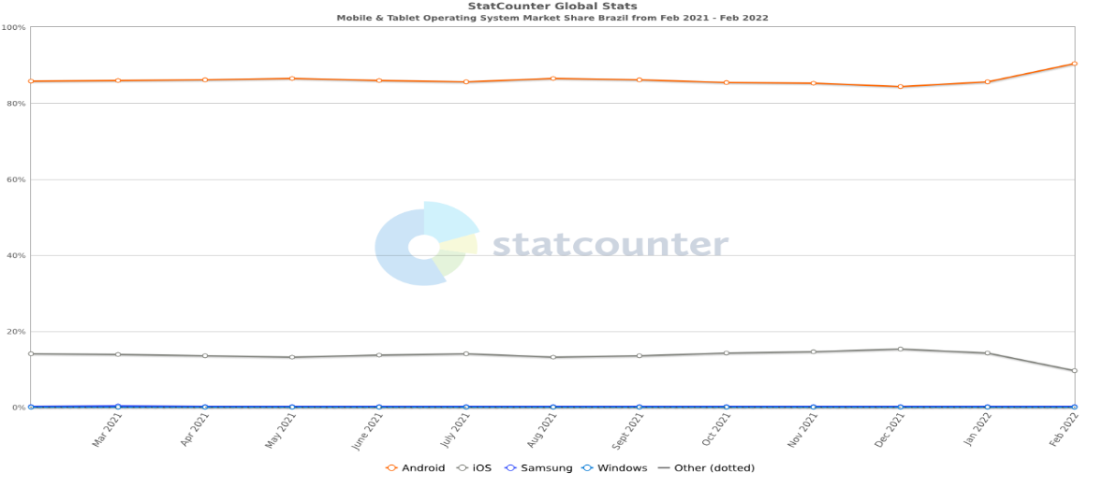
Como os dois sistemas operacionais mais vendidos possuem plataformas de desenvolvimento e linguagens de programação diferentes, requerem dos desenvolvedores maiores níveis de conhecimento. Exemplificando, no Android o desenvolvedor deve possuir conhecimentos na plataforma Android Studio, assim como, na linguagem de programação Java ou Kotlin, e já para aplicativos em IOS, serão necessários conhecimentos em ambientes de desenvolvimento Xcode, bem como as linguagens de programação Swift ou Objetive-C. Consequentemente, a produção do mesmo aplicativo para as duas plataformas elevariam os custos e aumentariam o tempo de produção dos mesmos, já que cada aplicativo deverá ser construído do zero para cada plataforma.
Sendo assim, com o intuito de diminuir o tempo e a necessidade de profissionais capacitados para o desenvolvimento nativo, uma alternativa é a criação de aplicativos da web, envolvendo o uso de HTML, Javascript e CSS que são mais familiares e fáceis de apreender. (JONES, 2011).
Nesse contexto, o framework Ionic, nada mais é que um facilitador no desenvolvimento de aplicativos híbridos, ou seja, construído em uma linguagem de programação que pode ser executada em qualquer plataforma digital. O Ionic surge em sua primeira versão no ano de 2013, desenvolvido pela empresa Drifty Co. por Adam Bradley, Bem Sperry e Max Lynch. Esse framework é otimizado para a criação de aplicativos híbridos com HTML5, CSS e Javascript, foi criado com base no AngularJs e possuí vários componentes que facilitam o desenvolvimento e não prejudicam a performance do aplicativo. (FRANCO, 2017)
Uma das vantagens importantes da utilização do framework Ionic está em desenvolver aplicativos usando linguagens de desenvolvimento já dominadas em empresas as quais desenvolvem aplicativos para a web, assim agilizando o processo de desenvolvimento e garantindo entregas mais ágeis.
Em uma visão geral, este trabalho aborda o estudo sobre a utilização e os possíveis impactos no desempenho usando framework Ionic no desenvolvimento de um aplicativo multiplataforma para a geração de orçamentos para conserto de balanças da empresa Hightec, a empresa percebe a necessidade de agilizar o processo de atendimento ao cliente, pois atualmente os dados são preenchidos em fichas manuais de atendimento e posteriormente transpassadas para o sistema local para somente a partir de então a empresa gerar uma ficha de orçamento para conserto. Este processo gera atrasos e insatisfações de seus clientes pela demora na obtenção do preço de conserto.
Sendo assim pretende-se analisar exemplos de desenvolvimento de forma comparando com as atuais metodologias aplicadas na empresa, criando 2 aplicações com as mesmas finalidades, uma produzida totalmente de forma nativa, em Android usando o aplicativo Android Studio para o seu desenvolvimento, avaliando o tempo para a sua conclusão e todas as suas funcionalidades disponíveis, o segundo aplicativo será produzido usando o framework Ionic tendo as mesmas funcionalidades da aplicação nativa. Serão geradas métricas de comparações de tempo de latência para a exibição de conteúdos, funcionalidade de recursos estando offline, ou seja, sem acesso a internet, tempo para a produção de cada aplicação, facilidade de manutenção em caso de bugs de programação.

OBJETIVOS

Objetivo geral:
Analisar o desempenho do framework Ionic frente ao aplicativo nativo, através da criação de um aplicativo para a geração de orçamentos para consertos de balanças e o integrando junto ao sistema web da empresa Justnew.

Objetivos específicos
Descreve-se a seguir as etapas que serão realizadas para atingir o objetivo geral:
- Estudar a regra de negócio junto ao cliente para produzir a melhor solução possível;
- Pesquisar soluções similares ao tema proposto (benchmarking);
- Instalar e configurar o framework Ionic;
- Projetar aplicativo para coleta de informações das balanças para conserto;
- Analisar dificuldades do framework Ionic ao acesso a ferramentas nativas dos smartphones;
- Analisar o tempo de resposta do framework a requisições feitas;
- Gerar um aplicativo para geração de orçamentos usando o framework Ionic;

METODOLOGIA
A metodologia aplicada na construção desse trabalho será baseada nos autores Prodanov e Freitas (2013). A figura II exemplifica a metodologia de forma simplificada, a linha a ser seguida está na cor azul.
Figura II – Classificação da pesquisa
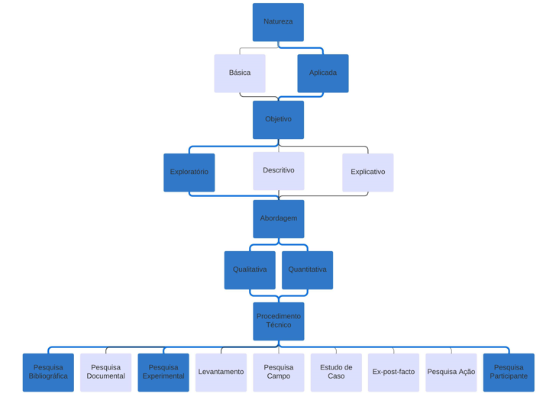
Fonte: Prodanov e Freitas (2013, p. 126-128)

A pesquisa será de natureza aplicada, segundo Prodanov e Freitas (2013, p.51), procurando produzir uma aplicação pratica dirigidos a solucionar problemas específicos relacionadas a área de criação de aplicativos.
Do ponto de vista dos objetivos do trabalho, será exploratório com a finalidade de proporcionar mais informações sobre o assunto fazendo o estudo do tema sob diversos ângulos e aspectos, envolvendo em geral, levantamento bibliográfico, análise de exemplos já criados na área (PRODANOV; FREITAS; 2013).
A abordagem seguirá nos âmbitos qualitativa para compreensão da motivação pela utilização de um framework para a produção de aplicativos e quantitativa para análise estatística de performance empregadas no framework em relação a aplicações nativas. Os procedimentos técnicos empregados na pesquisa e desenvolvimento, serão derivadas de pesquisas bibliográficas, sendo elaboradas a partir de materiais existentes na área, como artigos e livros por exemplo, após registrados em fichas documentais as pesquisas até o momento realizadas (PRODANOV; FREITAS; 2013).
Como pesquisa experimental, serão produzidos dois aplicativos semelhantes, com as mesmas características funcionais, as quais um será produzido na forma nativa, usando a linguagem de programação Android, na qual será desenvolvida e inserção de conteúdos via API no banco de dados e à listagem de conteúdos em tela para o usuário, o outro aplicativo será produzido empregando o uso do framework Ionic, no qual terá a mesma funcionalidade criada na forma nativa, tendo assim uma forma de comparação frente ao aplicativo nativo na relação a demora na listagem de conteúdos em tela e a sua responsividade frente a layout e funcionamento.
No âmbito da pesquisa participante, será desenvolvido um aplicativo para geração de orçamentos de uma empresa de consertos de balanças, a empresa terá a participação na geração de feedbacks sobre o funcionamento do aplicativo Ionic, avaliando o seu funcionamento e responsividade em diferentes equipamentos utilizados.

CRONOLOGIA
Trabalho de Conclusão I
Etapa | Meses
 | Mar | Abr. | Mai | Jun.
Levantamento de requisitos necessários ao projeto
Pesquisa sobre o framework Ionic.
Pesquisa na área de otimização na área orçamentaria das empresas
Escrita do anteprojeto
Entrega do anteprojeto
Pesquisa sobre soluções similares na área de orçamentos (benchmarking)
Escrita do TCC I
Revisão do TCC I
Entrega do TCC I

Trabalho de conclusão II
Etapa | Meses
 | Ago. | Set | Out | Nov.
Escrita do TCC II
Desenvolvimento do aplicativo
Validação do aplicativo
Entrega do TCC II
Banca

BIBLIOGRAFIA
SILVA, E. P. A. da; SOTTO, E. C. S. A utilização do Ionic framework no desenvolvimento de aplicações híbridas em arquitetura orientada a serviço. Disponível em: <https://revista.fatectq.edu.br/index.php/interfacetecnologica/article/view/333>. Acesso em: 27 mar. 2022.
SILVA, Fran Sérgio Aparecido de Souza; PRADO, Ely Fernando do. Análise teórica sobre o desenvolvimento de aplicativos nativos, híbridos e webapps. Revista EduFatec: educação, tecnologia e gestão, Franca, p. 1-18, v.2 n.1 – jan. /jun. 2019. Disponível em: <https://revistaedufatec.fatecfranca.edu.br/wp-content/uploads/2019/09/AN%C3%81LISE-TE%C3%93RICA-SOBRE-O-DESENVOLVIMENTO-DE-APLICATIVOS-NATIVOS-H%C3%8DBRIDOS-E-WEBAPPS.pdf> Acesso em: 20 MARÇO 2022.
PRODANOV, Cleber Cristiano; FREITAS, Ernani Cesar de. Metodologia do trabalho científico: métodos e técnicas da pesquisa e do trabalho acadêmico. 2ª. ed. Novo Hamburgo: Feevale, 2013. Disponível em: <https://www.feevale.br/Comum/midias/0163c988-1f5d-496f-b118-a6e009a7a2f9/E-book%20Metodologia%20do%20Trabalho%20Cientifico.pdf>.
WALTER, Silvana Anita; AUGUSTO, Paulo Otávio Mussi. O status científico da pesquisa em administração. Revista de negócios, ISSN 1980-4431, Blumenau, v. 13 n. 4 p. 56 – 71, 2008. Disponível em:< http://www.spell.org.br/periodicos/ver/56/revista-de-negocios> Acesso em: 01 abril 2022.
J. Perchat, M. Desertot; S. Lecomte, “Component Based Framework to Create Mobile Cross-platform Applications,” Procedia Computer Science 19, p. 1004-1011, 2013. Disponível em: <https://doi.org/10.1016/j.procs.2013.06.140>. Acesso em: 04 abril 2022.
J. Z. Blanco; D. Lucrédio, “A holistic approach for cross-plataform software development”. Disponível em: < https://doi.org/10.1016/j.jss.2021.110985 >. Acesso em: 02 abril 2022.

